USKORO POČINJU PRIPREME ZA DRŽAVNU MATURU U ZABOKU!
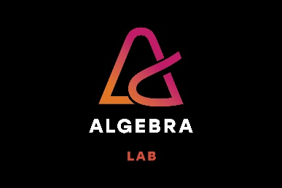
ALGEBRA I PUČKO OTVORENO UČILIŠTE ZABOK
POZIVAJU VAS NA
PRIPREME ZA DRŽAVNU MATURU U ZABOKU

ALGEBRA predmeti državne mature:
- obavezni predmeti: Hrvatski jezik, Hrvatski jezik – esej, Matematika A i B razina, Engleski jezik A i B razina;
- izborni predmeti: Fizika, Kemija, Biologija;
- paketi priprema za državnu maturu;
Cijena: povoljna uz mogućnost uplate u obrocima i uz gotovinski popust.
Osigurani Algebrini priručnici. Prijavite se na vrijeme.

PRIPREMITE SE ZA DRŽAVNU MATURU UŽIVO U ZABOKU!
Primamo prijave zaključno do
20. siječnja 2026. godine.
STIPENDIJE ZA NAJBOLJE MATURANTE!
NAGRAĐUJEMO IZVRSNOST!
KONTAKT I PRIJAVE:
098/298-330; e-mail: tvrancic@inet.hr Tihomir Vrančić

